La Cellule
La cellule
Les êtres vivants se distinguent des structures dynamiques non vivantes (minérales ou organiques) : ils sont organisés en cellules limitées par une membrane, utilisent le même code génétique, ont une activité métabolique mettant en jeu des enzymes, sont capables de se reproduire, et maintiennent leur composition de manière dynamique.

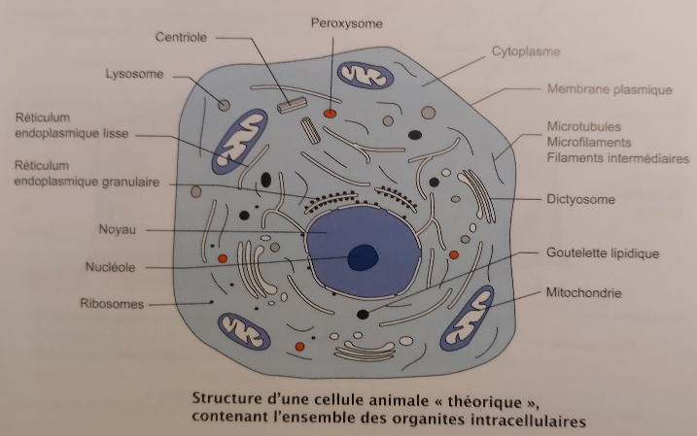
Chez les Eumétazoaires (groupe étant a l’origine de nombreux groupes dont principalement les Cnidaires, et les Bilatériens (dont les vertébrés), la cellule est limité par la membrane plasmique. Le compartiment intracellulaire constitue le cytoplasme, incluant différents organites. Le noyau délimité par une double membrane, continent l’ADN (Acide Désoxyribonucléique), support de l’information génétique.

